GodVeiw上位机软件使用说明

上位机软件下载：
在浏览器中输入网址：

- 上位机软件界面说明：
- 设备WIFI界面
打开上位机软件，上位机软件就会自动扫描附件设备的WiFi， 并且弹出以下界面（图1-1）（注：电脑得带有WIFI网卡才能扫描出来）
界面的主要功能是：当用户选择某一个底板的WIFI，并且点击左上角连接按钮时，就会弹出一个WIFI密码输入框（图1-2），默认密码为CGVBSWIFI，当密码输入正确时，电脑就会连接上底板的WIFI，连接成功之后，该界面会关闭，并且界面左下角联网灯会亮起来（图1-3）
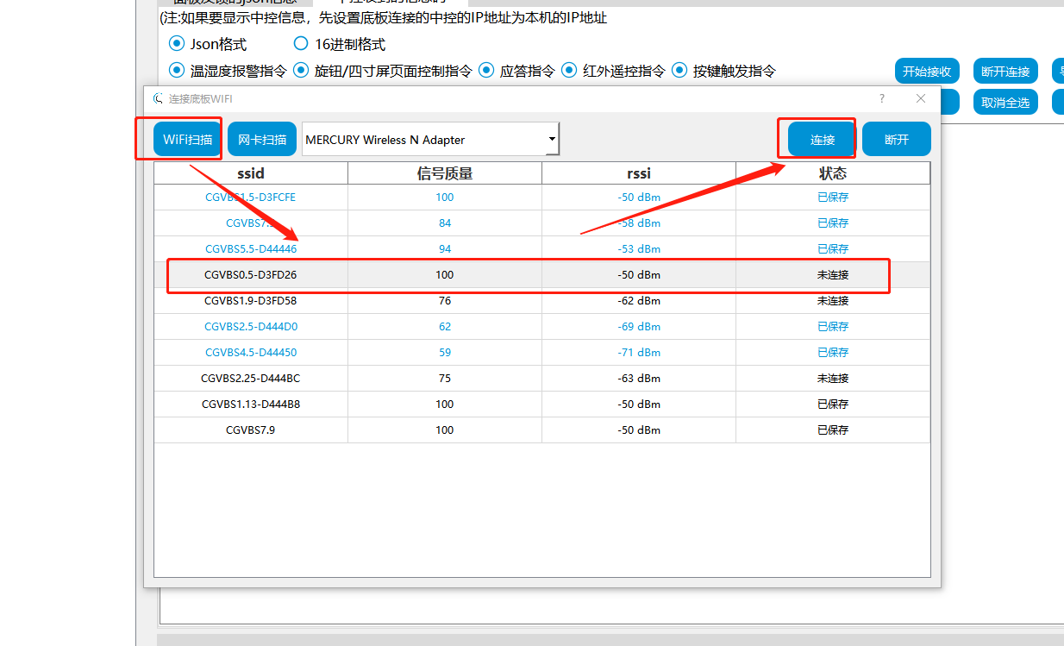

图1-1

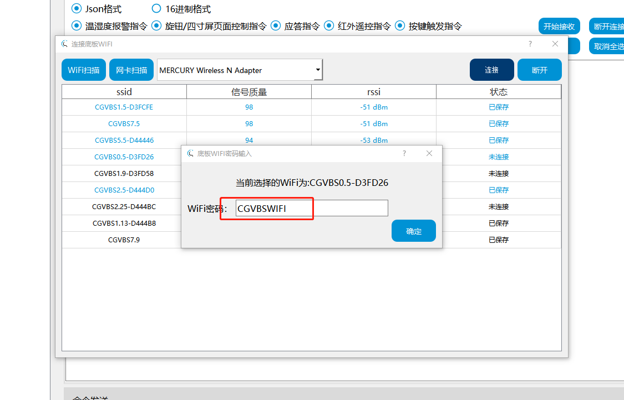
图1-2

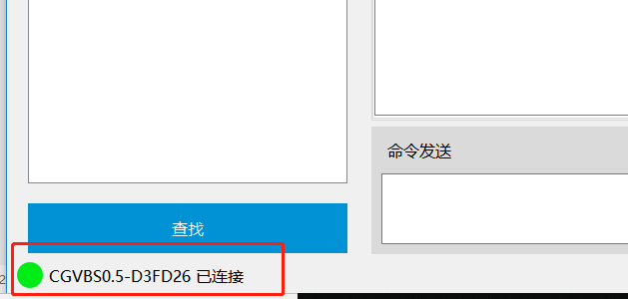
图1-3

- 查找设备
点击查找按钮，上位机就会自动查找设备，如图2-1，查找完成后，会弹出提示框，显示搜索到的设备数量，界面左边会显示搜索到的设备列表，如图2-2
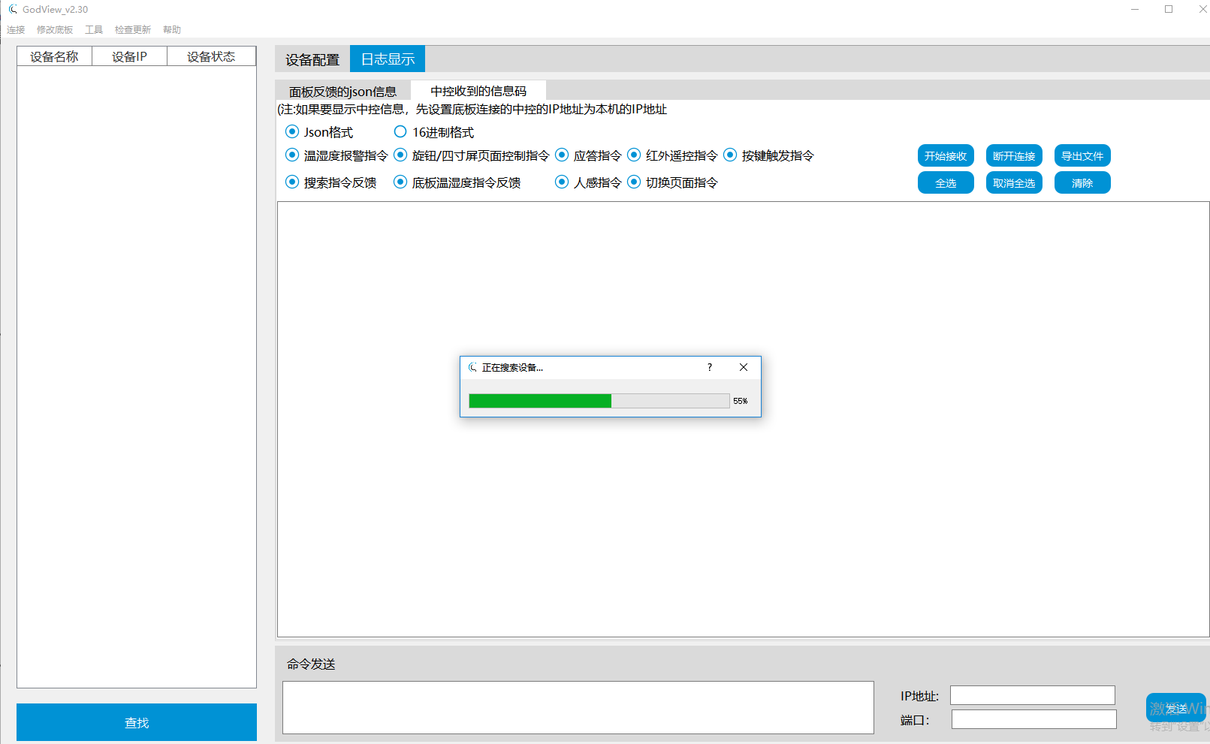
图2-1

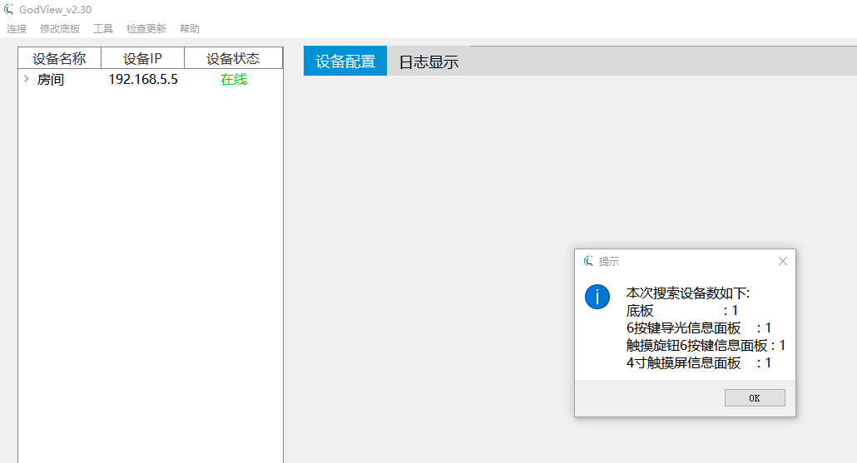
图2-2

- 底板配置
点击设备列表中的底板，右边的界面会显示设备的设置界面如图3-1
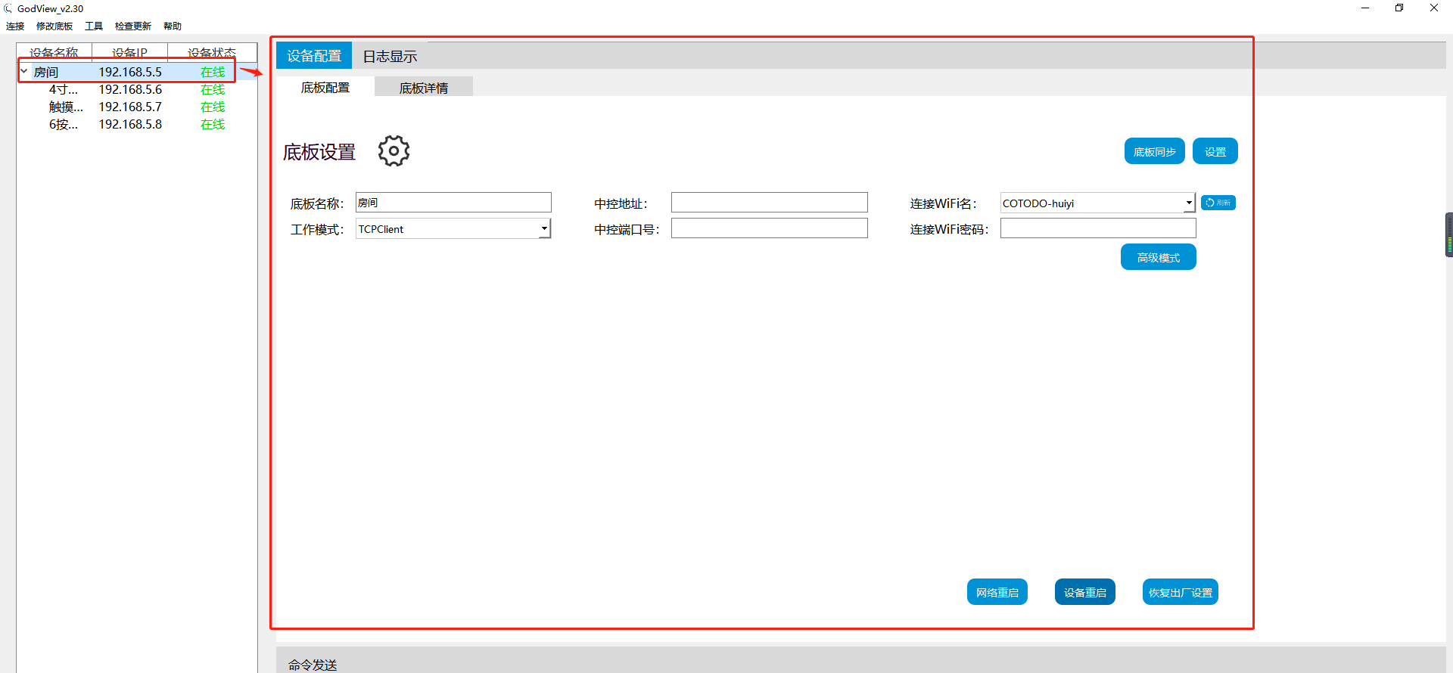
图3-1

底板设置界面介绍
该界面分为两个部分，第一部分为底板配置，第二部分为底板详情
第一部分（图3-2）：
底板同步按钮：该按键的作用是将该底板的信息同步到其他底板，点开该按钮时界面如3-3所示，在该界面中可以选择同步的底板
设置按钮：该按钮的作用是用于设置底板信息
网络重启按钮：该按钮的作用是用于重启底板的网口
设备重启按钮：该按钮的作用是用于重启设备
恢复出厂按钮：该按钮的作用是将设备恢复出厂设置
高级模式按钮：该按钮的作用是用于展开设置详细，当用户需要更详细设置时候，可以点开该按钮进行详细的底板配置
图中红色方框1中的内容为底板的基本信息配置区，其中底板名称是用于设置底板名字，中控地址是用于设置底板要连接的中控地址，中控端口号是用于设置底板要连接的中控端口号，路由模式是用于设置底板组网，其中STA只给根节点（根节点IP：192.168.XX.5）使用，不可用于设置子节点，SPAuto和SPuserdefine是用于设置子节点，当子节点设置成SPAuto模式时，子节点的底板就会自动寻找最近的底板WiFi去连接，当子节点设置成SPuserdefine模式时，子节点就会连接设置WIFI，连接WiFi名是用于设置底板连接的WiFi，连接WiFi名是用于设置底板连接的WiFi的密码
图中红色方框2中的内容为底板的高级信息配置区，其中工作模式是用于设置底板的工作模式，目前的工作模式有TCPClient和MQTT两种模式，同步/联合是用于设置底板上4寸面板和旋钮面板是否能够联动，MQTT登陆用户名是用于设置底板MQTT登陆的用户名，MQTT登陆密码是用于设置底板MQTT登陆的密码，MQTT订阅主题是用于设置底板MQTT订阅主题，MQTT推送主题是用于设置底板MQTT推送主题，MQTT客户ID是用于设置底板MQTT客户ID，温度上限是用于设置底板警报的温度上限，温度下限是用于设置底板警报的温度下限，湿度上限是用于设置底板警报的湿度上限，湿度下限是用于设置底板警报的湿度下限
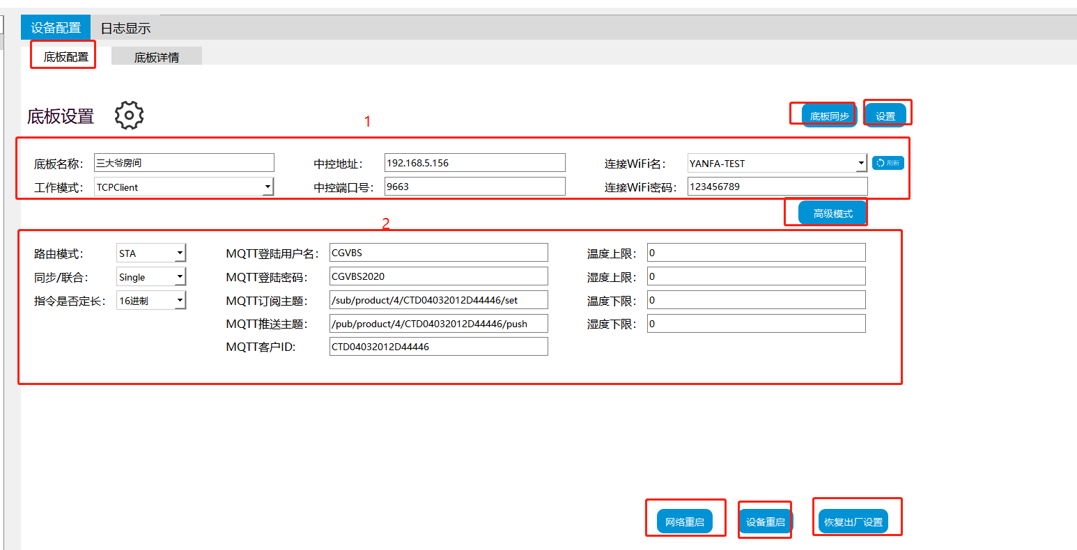
图3-2

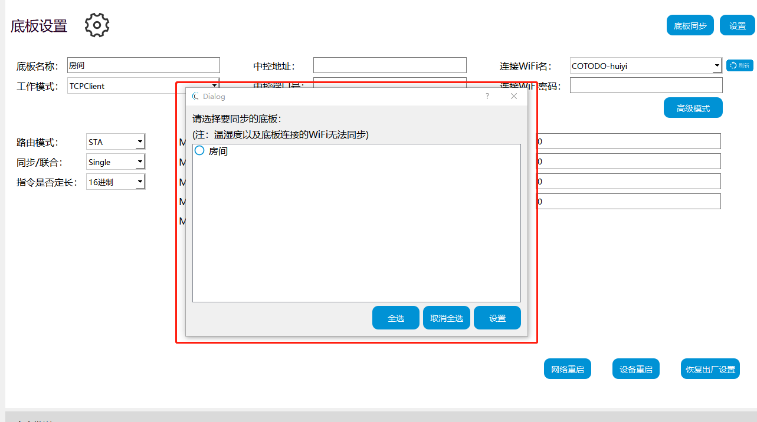
图3-3

第二部分（图3-4）：
该节界面显示设备的详细信息
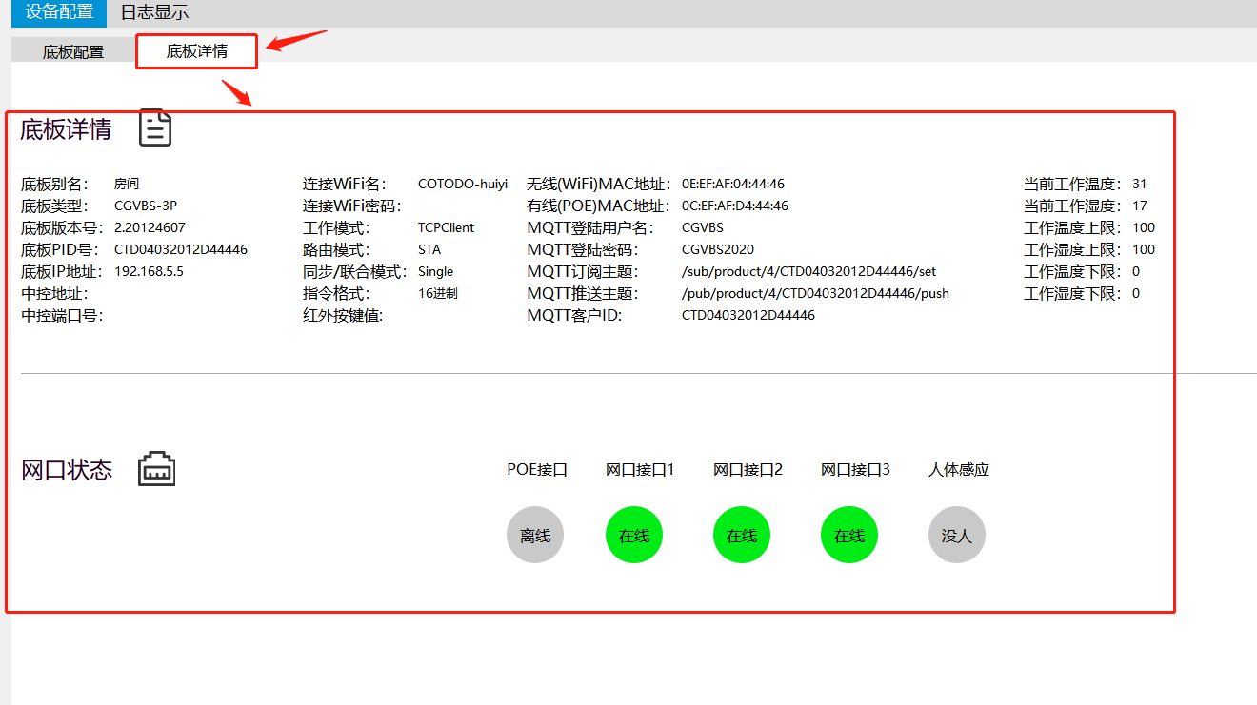
图3-4
- 按键配置
点击界面左边的按键设备时，在右边的界面就会显示设备的设置界面如图4-1
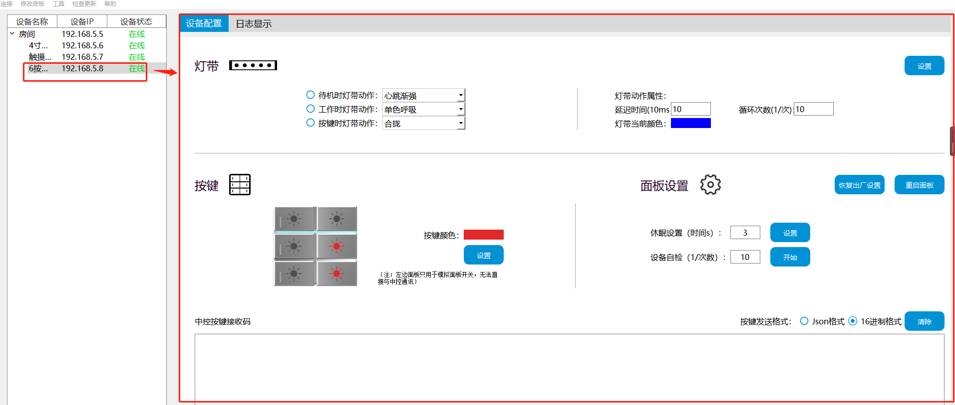
图4-1

按键设置界面如图4-2
按键的设置分为四部分
第一部分：设置灯带
通过选择1.1的灯带动作复选框搭配1.2的灯带动作属性，然后点击1.3按钮就可以将灯带的设置设置到面板上，可以设置面板在不同模式下的灯带动作。例如：设置工作时灯带的动作时，可以点击工作时灯带动作前面的复选框，然后去到1.2的灯带动作属性的区域，来配置选择灯带动作的参数，该参数有三个，第一个延迟时间，该参数是用于设置灯带动作做完一个动作之后的延迟时间，单位是1次/10ms，第二个循环次数，该参数是用于设置灯带动作循环次数，单位是1/次，第三个灯带颜色，该参数是用于设置灯带的颜色。

第二部分：设置按键
2.1面板控制按钮，该按钮的作用是用于开关面板按键，用于判断面板的按键灯是否正常，同时在面板按动按键时，对应的面板上面的按键也会产生相应的动作，以及中控按键码窗口也显示该按键发出的码
2.2色盘按钮,该按钮的作用是来选择按键的颜色，在选择按键颜色时，会将颜色实时显示到面板上，（注：显示的颜色此时并没有设置到面板上）
2.3设置按钮，该按钮的作用是将颜色设置到面板上去

第三部分：面板设置
3.1该部分用于设置面板的进入休眠的时间
3.2该部分用于设置面板自检次数，在点击开始按钮时面板就会进行RGB三色的变换，约1秒变一次
3.3恢复出厂按钮：该按钮的作用是将设备恢复出厂设置
3.4设备重启按钮：该按钮的作用是用于重启设备

第四部分：面板中控码显示日志
4.1该部分用于选择显示的格式为Json格式还是16进制格式
4.2该部分用于设置清除4.3的显示窗口
4.3该部分用于显示指令码

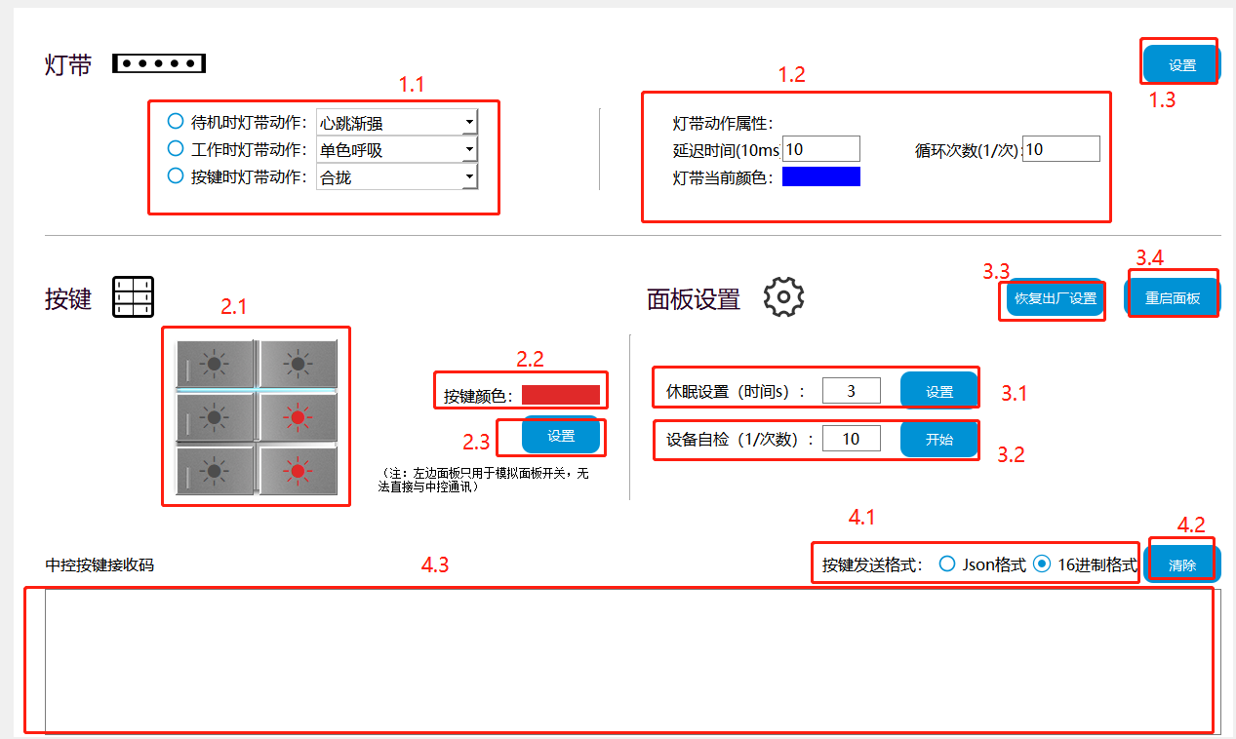
图4-2
- 旋钮配置
点击界面左边的旋钮设备时，在右边的界面就会显示设备的设置界面如图5-1
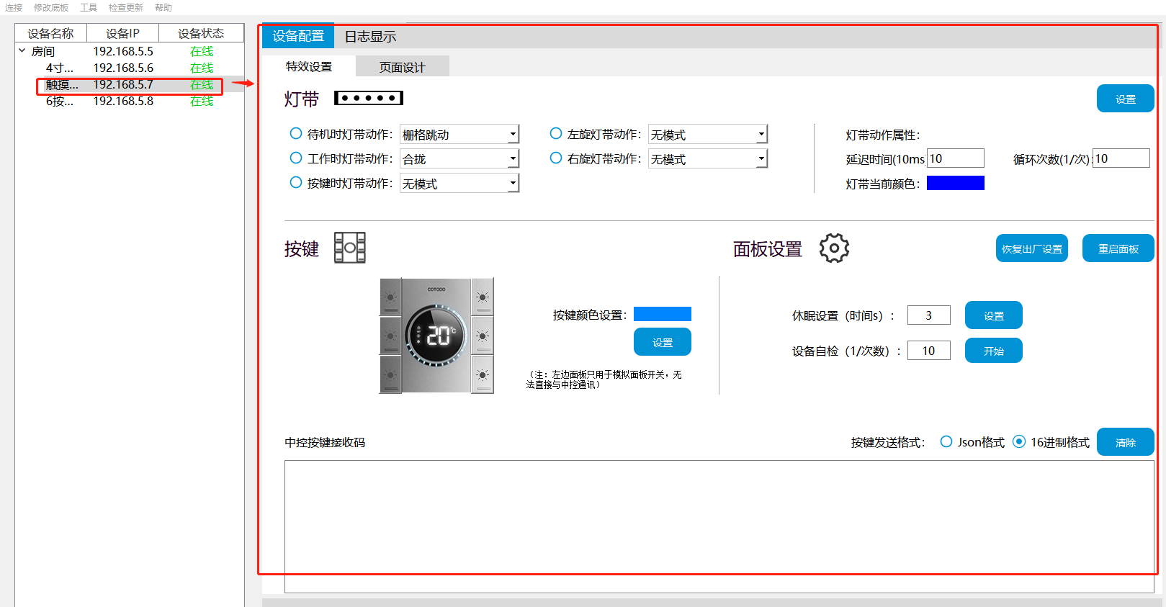
图5-1

旋钮设置界面如图5-2
旋钮的设置分为五部分
第一部分：设置灯带
通过选择1.1的灯带动作复选框搭配1.2的灯带动作属性，然后点击1.3按钮就可以将灯带的设置设置到面板上，可以设置面板在不同模式下的灯带动作。可以设置面板在不同模式下的灯带动作。例如：设置工作时灯带的动作时，可以点击工作时灯带动作前面的复选框，然后去到1.2的灯带动作属性的区域，来配置选择灯带动作的参数，该参数有三个，第一个延迟时间，该参数是用于设置灯带动作做完一个动作之后的延迟时间，单位是1次/10ms，第二个循环次数，该参数是用于设置灯带动作循环次数，单位是1/次，第三个灯带颜色，该参数是用于设置灯带的颜色。

第二部分：设置按键
2.1面板控制按钮，该按钮的作用是用于开关面板按键，用于判断面板的按键灯是否正常，同时在面板按动按键时，对应的面板上面的按键也会产生相应的动作以及中控按键码窗口也显示该按键发出的码
2.2色盘按钮,该按钮的作用是来选择按键的颜色，在选择按键颜色时，会将颜色实时显示到面板上，（注：显示的颜色此时并没有设置到面板上）
2.3设置按钮，该按钮的作用是将颜色设置到面板上去

第三部分：面板设置
3.1该部分用于设置面板的进入休眠的时间
3.2该部分用于设置面板自检次数，在点击开始按钮时面板就会进行RGB三色的变换，约1秒变一次
3.3恢复出厂按钮：该按钮的作用是将设备恢复出厂设置
3.4设备重启按钮：该按钮的作用是用于重启设备

第四部分：面板中控码显示日志
4.1该部分用于选择显示的格式为Json格式还是16进制格式
4.2该部分用于设置清除4.3的显示窗口
4.3该部分用于显示指令码
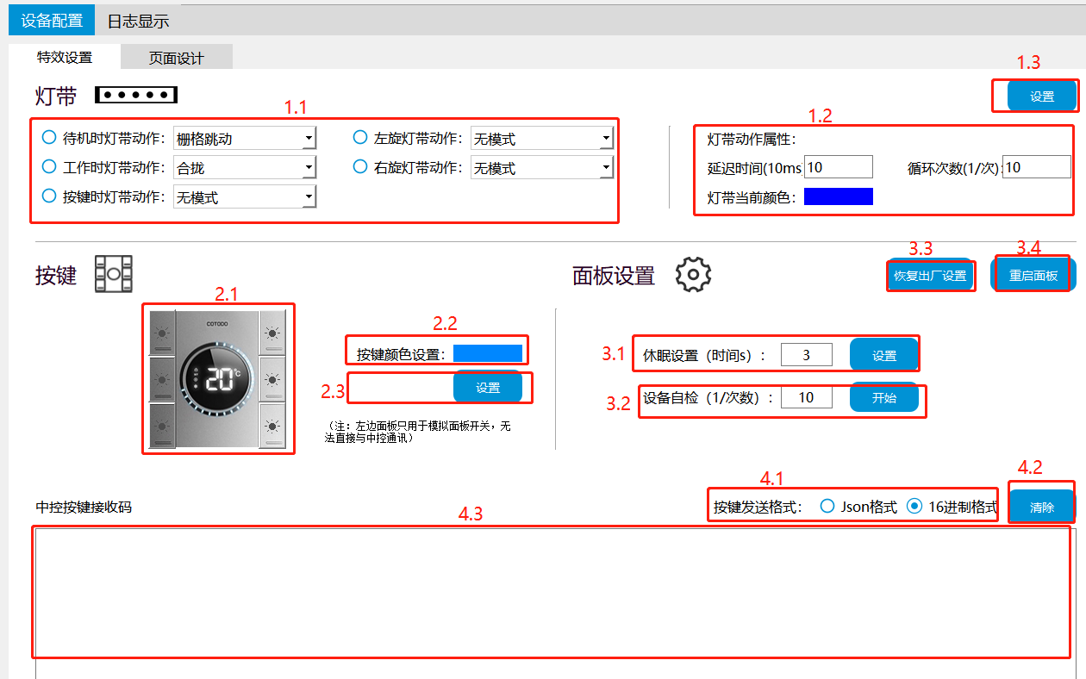
图5-2

第五部分：面板界面设置
在该界面（图5-3）可以编辑旋钮屏的界面，并且点击下载按钮1（图5-4）可以将界面下载到面板，同时也可以通过上传按钮2传到云端（图5-4）（注：该页面需要电脑连接到外网才能加载）
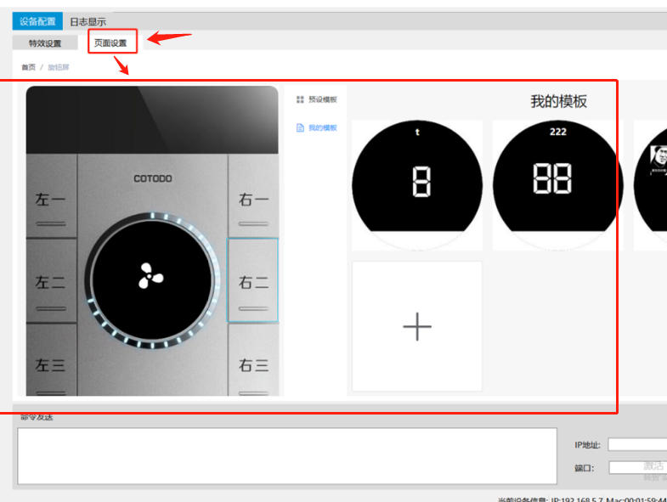
图5-3
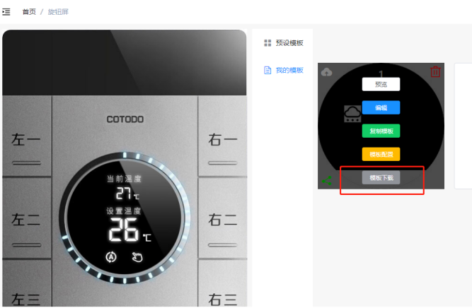
图5-4

- 4寸配置
点击界面左边的旋钮设备时，在右边的界面就会显示设备的设置界面如图6-1
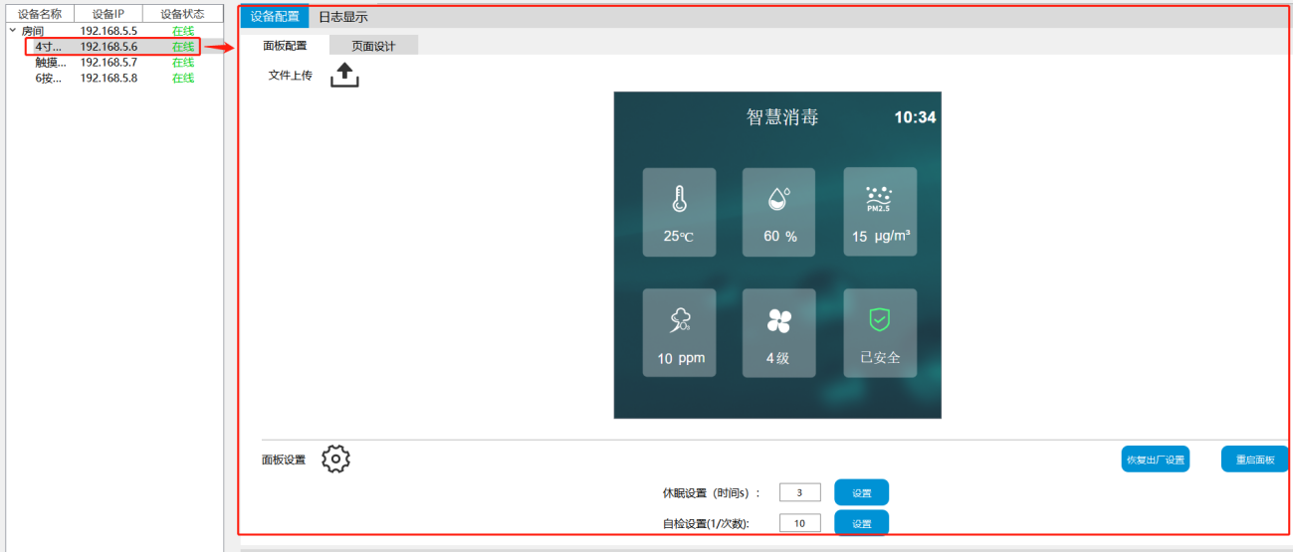
图6-1

4寸设置界面如图6-2
按键的设置分为两部分
第一部分：面板设置
1.1该部分用于设置面板的进入休眠的时间
1.2该部分用于设置面板自检次数，在点击开始按键时，在自检期间面板会自动跑红绿蓝三个界面，每个界面切换要1s
1.3恢复出厂按钮：该按钮的作用是将设备恢复出厂设置
1.4设备重启按钮：该按钮的作用是用于重启设备
1.5该部分显示当前4寸屏的界面
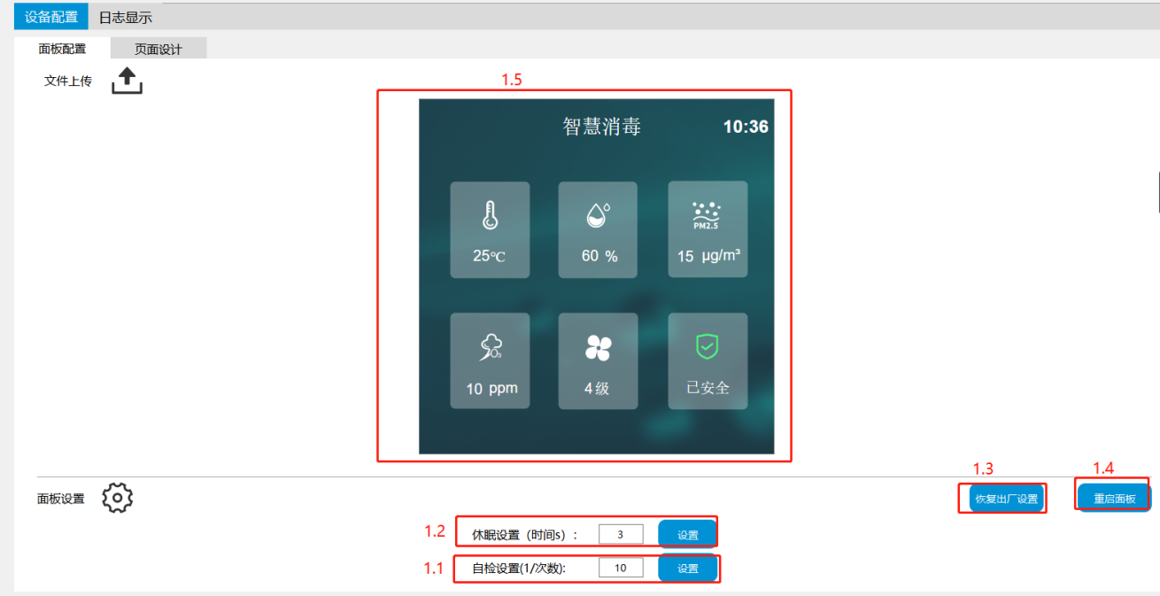
图6-2

第二部分：面板界面设置
在该界面（图6-3）可以编辑4寸屏的界面，并且点击下载按钮1（图6-4）可以将界面下载到面板，同时也可以通过上传按钮2传到云端（图6-4）（注：该页面需要电脑连接到外网才能加载）
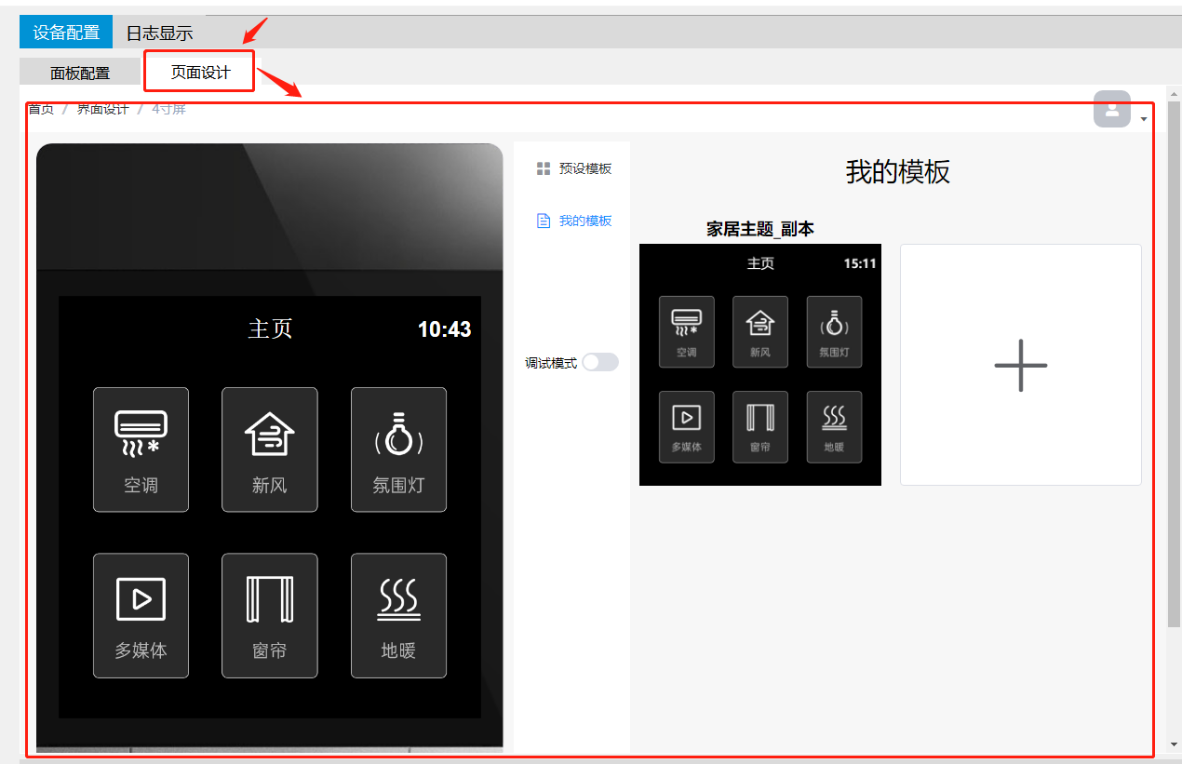
图6-3

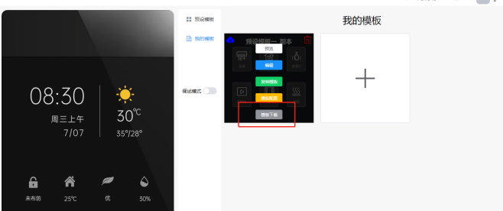
图6-4

- 上位机其他界面介绍
图7-1中的1面板指令日志显示窗口是用来显示当前设备发出的json格式数据，2命令发送窗口是用来向设备发出的json格式数据（注：发送的方式为udp方式）
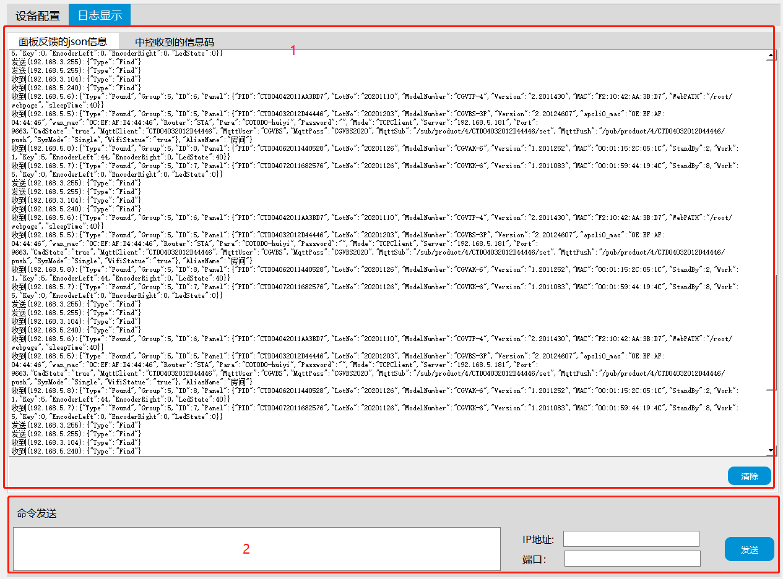
图7-1

图7-2由三部分组成
1中控指令选择窗口是用来选择设备向发送中控信息，打勾表示要选择显示该指令码，其中Json格式和16进制格式用于选择当前接收的码是什么类型，如果当前设备发送的为Json格式的指令码，应该选择Json格式否则指令码无法显示
2功能选择窗口，该部分包括了6个按键
开始接收按键：该按键会显示一个界面见图7-3用于开启tcp服务器，作用是给底板连接，然后接收设备发过来的指令码，当在日志窗口显示TCPconnection come，表示设备已经连接成功
断开连接按键：该按键用于关闭tcp服务器
导出文件按键：用于将中控指令显示窗口的指令导出成一个execl文件
全选按键：选择接收所有的底板给中控发送的指令码
取消全选按键：屏蔽所有的底板给中控发送的指令码
清除按键：清除日志窗口的指令码
3中控指令显示窗口，该部分是用来显示面板给中控的发送信息
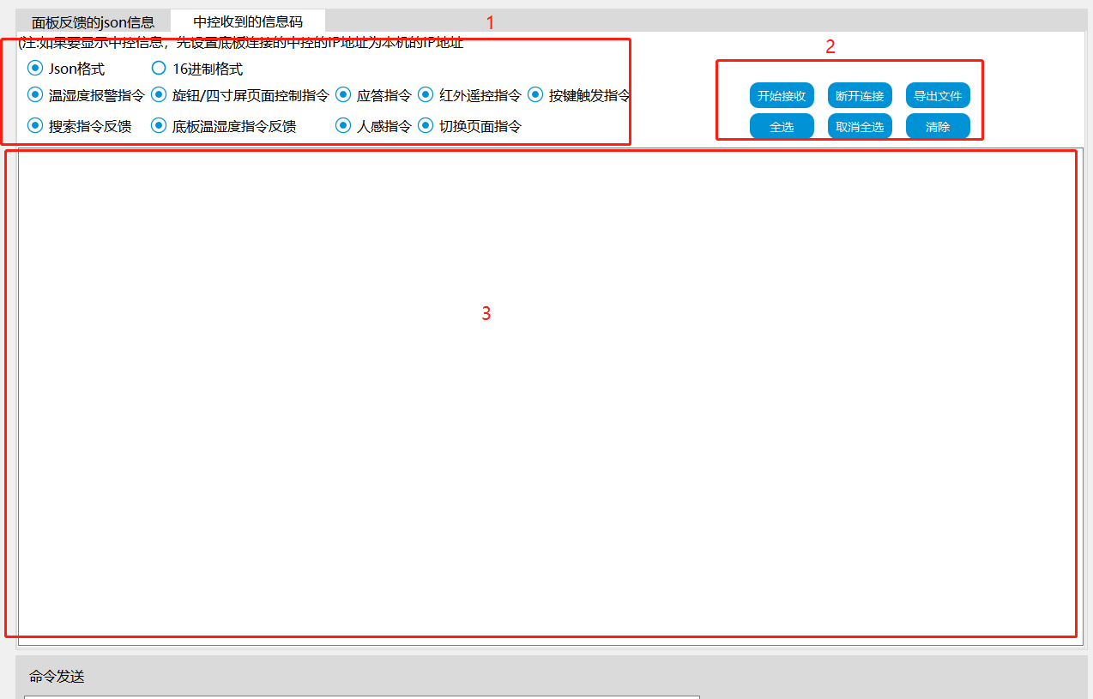
图7-2

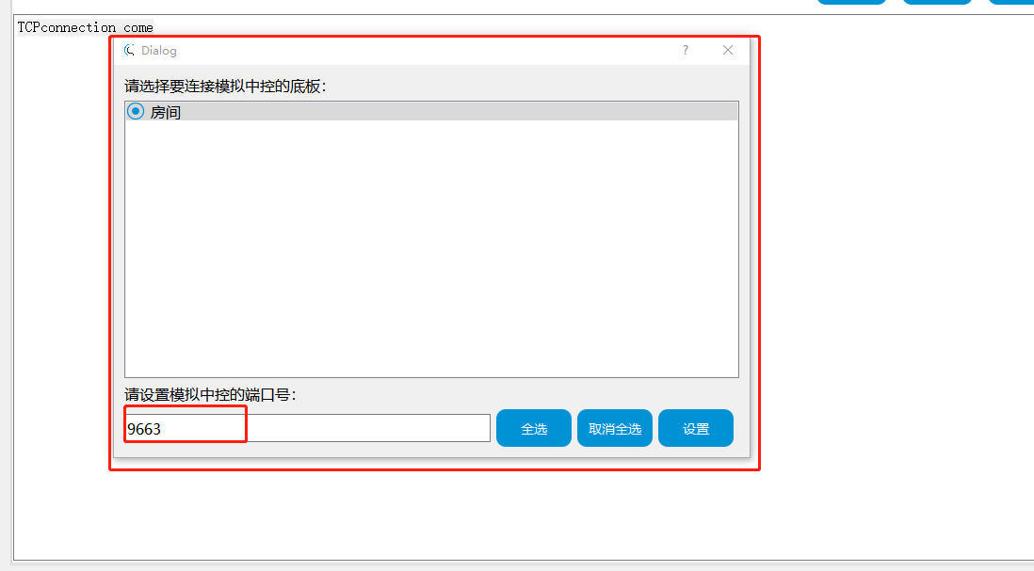
图7-3

- 上位机菜单栏介绍
连接：用于连接底板的WiFi（见图8-1）
修改底板：用于修改底板的信息，目前只有修改底板的密码（见图8-2）
工具：该项提供一些些快捷小工具，目前只有底板拨码设置，旋钮和4寸屏云界面设计（见图8-3）
检查更新：用于检查更新上位机（见图8-4）
帮助：用于提供帮助信息（见图8-5）
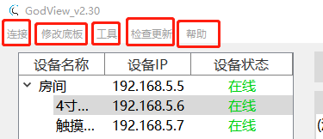

各选项详细说明
连接选项界面
1 WIFI扫描：用于扫描WIFI
2网卡扫描：用于扫描电脑的无线网卡
3下拉框：用于选择当前是哪个无线网卡来连接WiFi
4 连接：用于连接WIFI
5 断开：用于断开WIFI
带有蓝色字样的表示是根节点WIFI如图8-1中的6所示
蓝色字样的表示是子节点WIFI如图8-1中的7所示

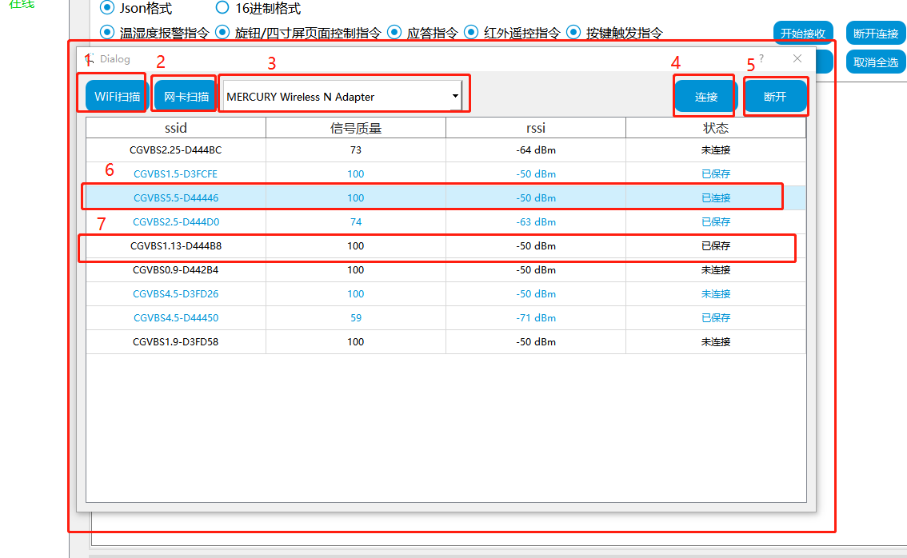
图8-1

修改底板选项界面
点击修改底板->修改密码，会弹出修改底板WiFi的界面（图8-2），然后点击设备列表中的底板，目前图中只有一个名为房间的底板，然后在密码框输入密码，点击设置，待弹出修改成功界面时，表示密码修改成功（图8-2-1）
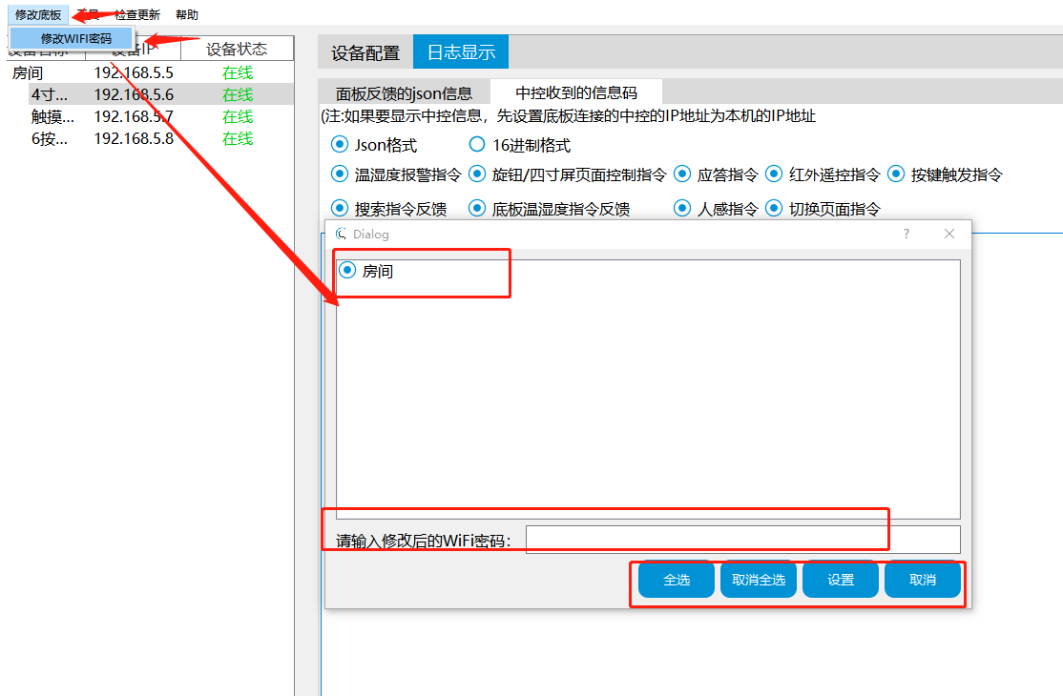
图8-2
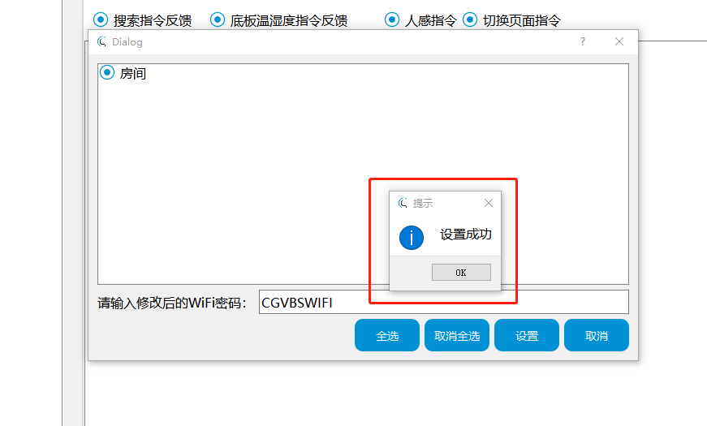
图8-2-1
工具选项界面
点击工具->拨码小工具，弹出拨码小工具网页（图8-3-1）
点击工具->云界面设计，弹出云界面设计的网页（图8-3-2）
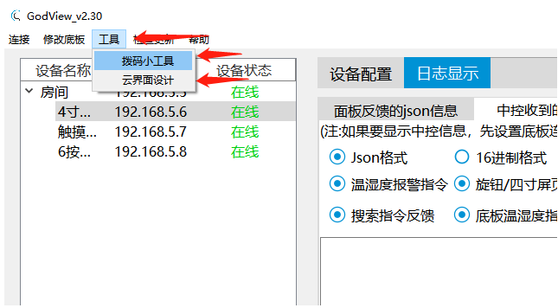
图8-3

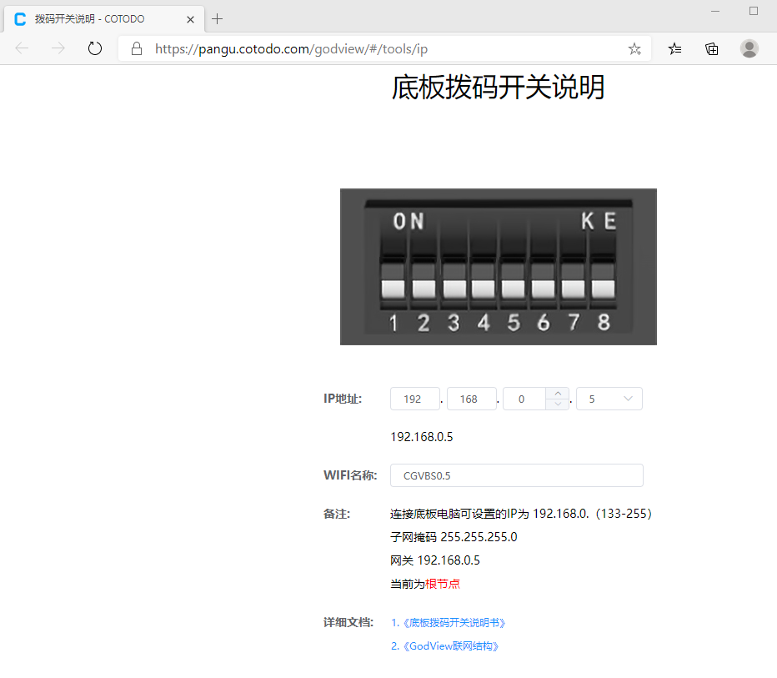
图8-3-1

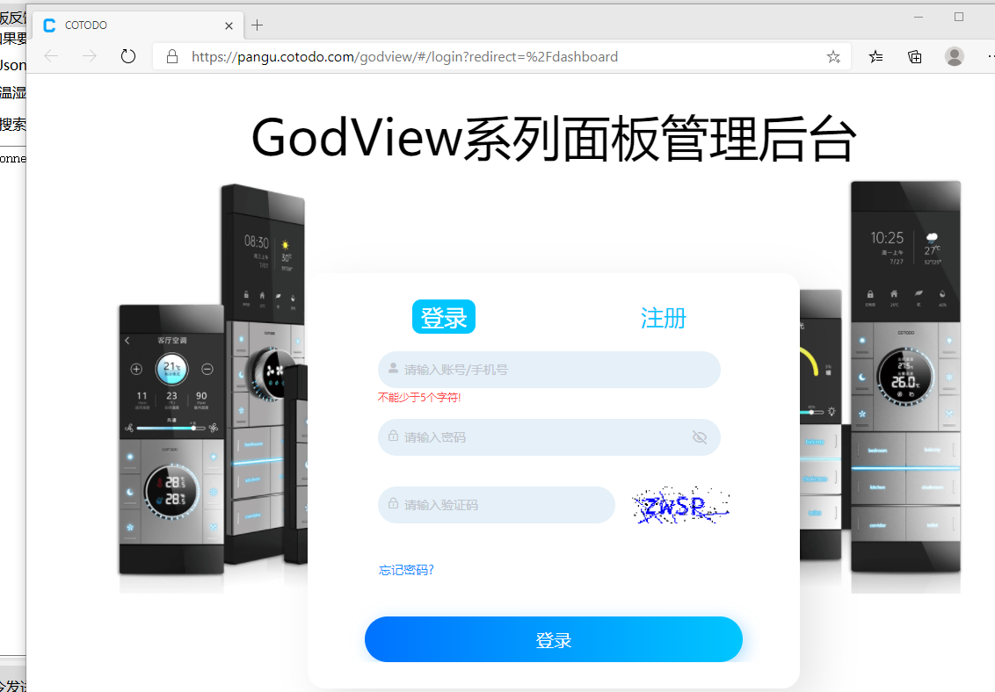
图8-3-2

检查更新选项界面
点击检查更新->检查更新，弹出检查下载界面，若有更新如图8-4-1所示，若无更新如图8-4-2所示
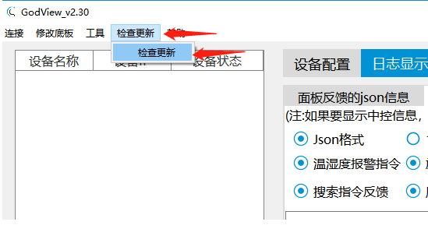
图8-4

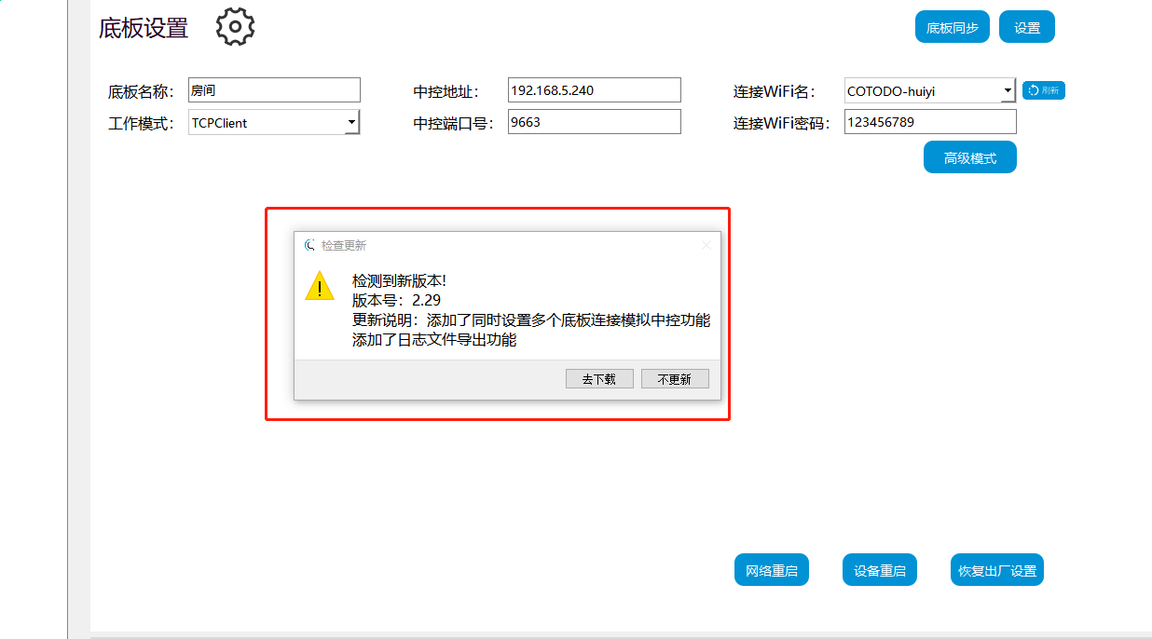
图8-4-1

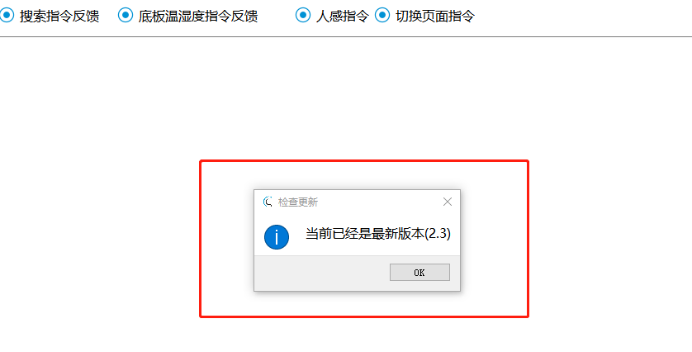
图8-4-2

帮助选项界面
点击修改帮助->使用教程，弹出面板使用教程网页（图8-5-1）
点击修改帮助->关于，弹出软件介绍界面（图8-5-2）
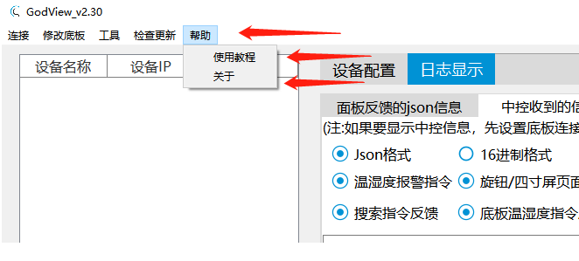
图8-5

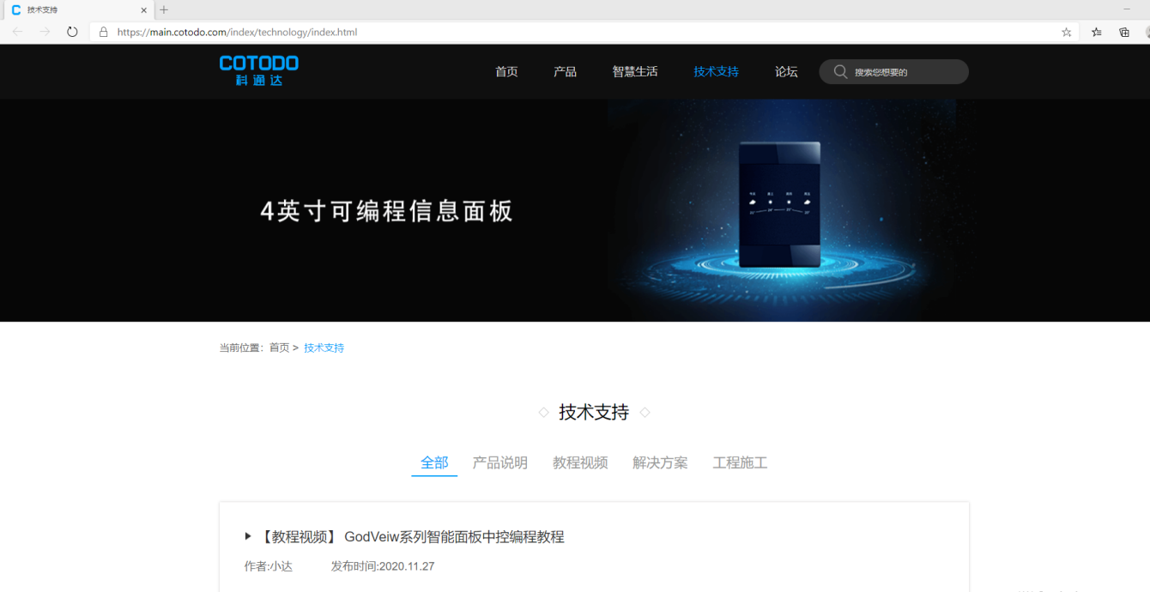
图8-5-1

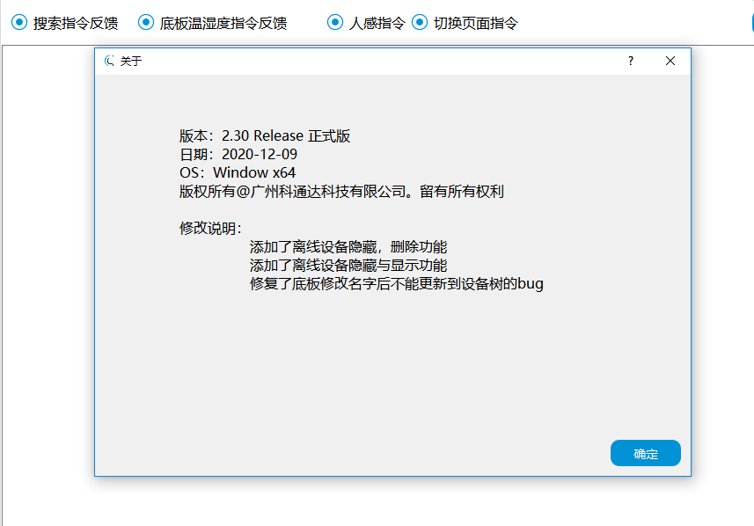
图8-5-2

